Практическая работа 6

СОЗДАНИЕ ИНФОРМАЦИОННОЙ ДИАГРАММЫ СИСТЕМЫ И ЛОГИЧЕСКОЙ МОДЕЛИ БАЗЫ ДАННЫХ

6.1. Диаграмма в нотации DFD
DFD — общепринятое сокращение от англ. data flow diagrams — диаграммы потоков данных. Так называется методология графического структурного анализа, описывающая внешние по отношению к системе, источники и адресаты данных, логические функции, потоки данных и хранилища данных, к которым осуществляется доступ. Диаграмма потоков данных (data flow diagram, DFD) — один из основных инструментов структурного анализа и проектирования информационных систем, существовавших до широкого распространения UML.

6.1.1. Различия внутри DFD
Исторически синтаксис этой нотации применяется в двух вариантах (рис. 6.1) — Йордана (Yourdon) и Гейна-Сарсона (Gane-Sarson). Различия между ними ниже:

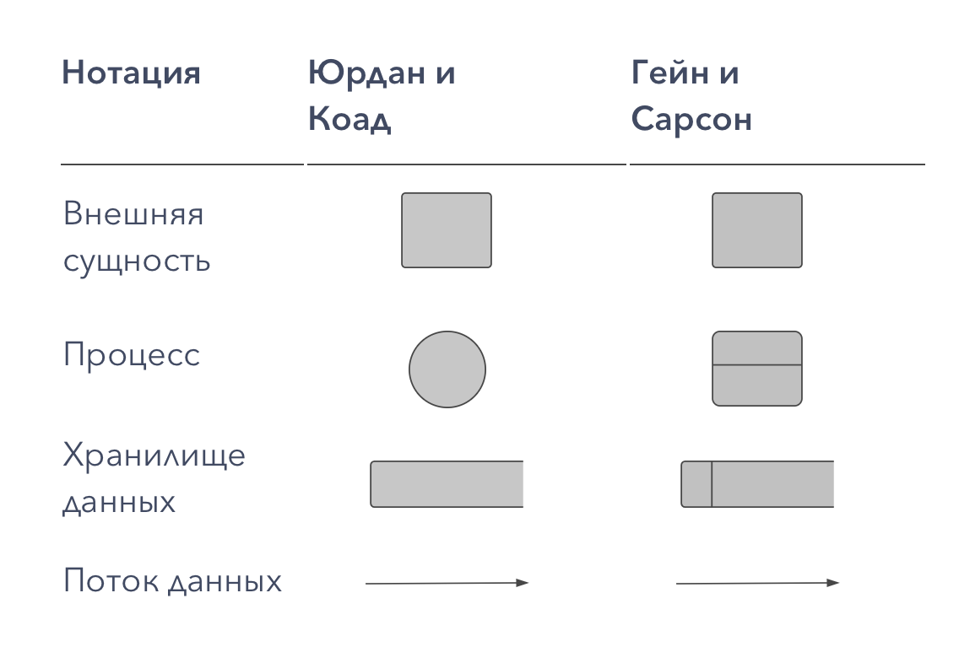
Рисунок 6.1. Различия синтаксиса внутри нотации DFD

В DFD нет жесткого синтаксиса, как, например, в BPMN. Здесь можно использовать разные варианты, главное, чтобы они были понятны вам и вашим клиентам. Нотации DFD — удобный инструмент для создания нерегламентированных диаграмм.
Применяется этот вид нотации в случае, когда требуется описание системы как хранилища данных. Т.е. нотация должна наглядно ответить на вопросы:
- из чего состоит информационная система?
- что нужно, чтобы обработать информацию?

6.1.2. Элементы нотации DFD
Непосредственно DFD нотация состоит из следующих элементов:
- процесс (англ. Process), т.е. функция или последовательность действий, которые нужно предпринять, чтобы данные были обработаны. Это может быть создание заказа, регистрация клиента и т.д. В названиях процессов принято использовать глаголы, т.е. «Создать клиента» (а не «создание клиента») или «обработать заказ» (а не «проведение заказа»). Здесь нет строгой системы требований, как, например, в IDEF0 или BPMN, где нотации имеют жестко определенный синтаксис, так как они могут быть исполняемыми. Но все же определенных правил стоит придерживаться, чтобы не вносить путаницу при чтении DFD другими людьми.
- внешние сущности (англ. External Entity). Это любые объекты, которые не входят в саму систему, но являются для нее источником информации либо получателями какой-либо информации из системы после обработки данных. Это может быть человек, внешняя система, какие-либо носители информации и хранилища данных.
- хранилище данных (англ. Data store). Внутреннее хранилище данных для процессов в системе. Поступившие данные перед обработкой и результат после обработки, а также промежуточные значения должны где-то храниться. Это и есть базы данных, таблицы или любой другой вариант организации и хранения данных. Здесь будут храниться данные о клиентах, заявки клиентов, расходные накладные и любые другие данные, которые поступили в систему или являются результатом обработки процессов.
- поток данных (англ. Data flow). В нотации отображается в виде стрелок, которые показывают, какая информация входит, а какая исходит из того или иного блока на диаграмме.

6.1.3. Порядок построения диаграммы потоков данных
Давайте для примера рассмотрим нотацию автоматизации продаж. Допустим, у нас есть клиент, который делает заявку через сайт или по телефону. Есть менеджер, который регистрирует эту заявку. Таким образом, в системе появляются данные – клиент и его заказ. Работник склада должен это увидеть и произвести отгрузку товара с оформлением всех необходимых документов и передать документы клиенту.
Последовательность получается такая:
- Клиент предоставляет свои данные и заявку.
- Менеджер проверяет и вносит полученные данные в систему.
- Работник склада формирует документы, например, расходную накладную, и отгружает товар.
- Клиент получает товар и пакет документов к нему.
Эту последовательность действий нам необходимо увидеть с точки зрения хранения данных и работы с ними в IT-системе.
С точки зрения DFD у нас имеются:
- покупатель – это внешняя сущность, которая является источником данных и получением результата;
- процесс обработки заказа (подтверждение и проводка данных в системе менеджером);
- сбор заказа на складе (после получения заявки);
- оформление отгрузки (создание необходимых документов).
Какие правила необходимо знать, чтобы создать DFD диаграмму:
- каждый процесс должен иметь хотя бы один вход и один выход. Смысл процессов здесь заключается в обработке данных, а потому процесс должен получить данные (входящая стрелка) и отдать куда-то после обработки (исходящая стрелка);
- процесс обработки данных должен иметь внешнюю входящую стрелку (данные от внешней сущности). Для того, чтобы любой подобный процесс начал работать, мало использовать данные из хранилища, должна поступить новая информация для последующей обработки;
- стрелки не могут связывать напрямую хранилища данных, все связи идут через процессы. Нет смысла просто перемещать данные из одного места в другое, а именно так читается прямая связь двух хранилищ стрелкой. Данные поступают для того, чтобы производились какие-то действия, в нашем примере – осуществлялся процесс продажи. А это возможно только посредством обработки (процесса);
- все процессы должны быть связаны либо с другими процессами, либо с другими хранилищами данных. Процессы не существуют сами по себе, а потому результат должен куда-то передаваться;
- декомпозиция. В DFD-диаграммах предусмотрена возможность создавать крупные процессы и декомпозировать их на подпроцессы с подробным описанием действий.
Например, мы можем создать процесс «создание заявки», который потом декомпозировать на последовательность действий, например, на получение заявки, отдельно – проверку и получение данных клиента, если товар в интернет-магазине продается под заказ, то также при формировании заявки потребуется получить данные от поставщика о наличии нужных наименований и т.д. И тогда на верхней диаграмме у нас будет блок «обработка заявки», а при декомпозировании мы получим диаграмму с подробной последовательностью действий на этом этапе. При этом ни на одном этапе у нас не будет условий и ветвления. Будет процесс и его декомпозиция глубиной до 3-4 уровней.
Как будет выглядеть диаграмма (без декомпозиции, верхний уровень, рис. 6.2):

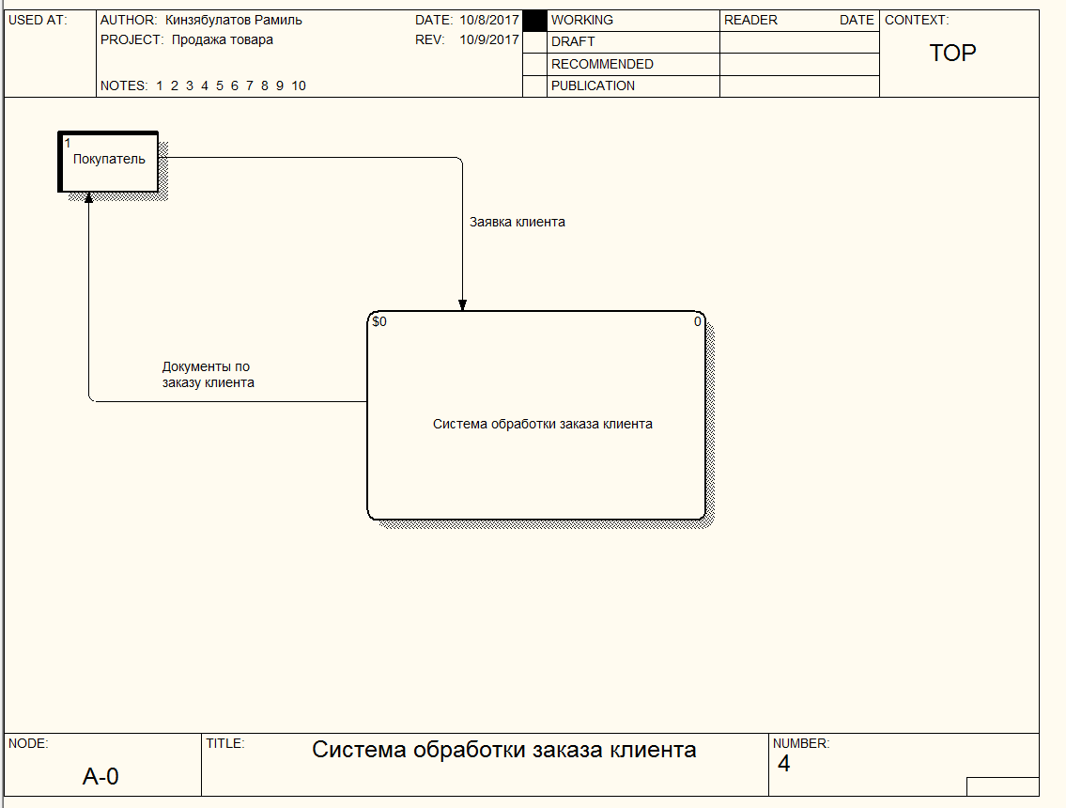
Рисунок 6.2. Диаграмма DFD. Верхний уровень

И декомпозиция основного элемента нашей диаграммы (рис. 6.3):
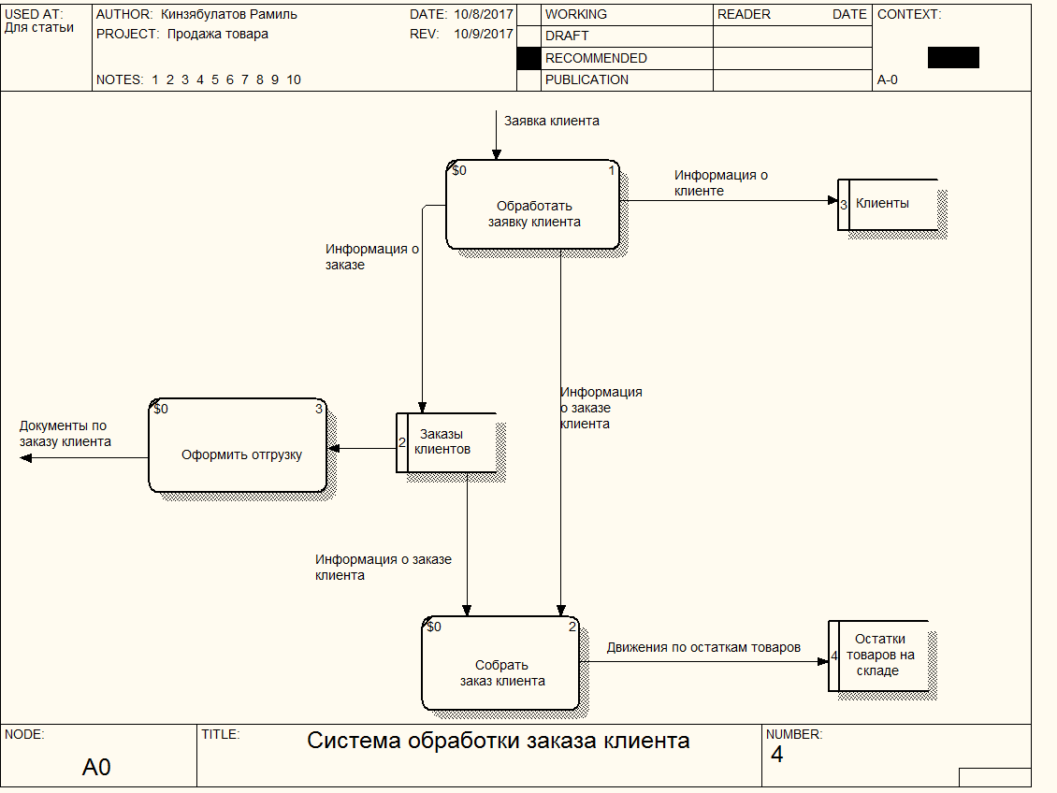
Рисунок 6.3. Диаграмма DFD. Декомпозиция

DFD-диаграммы активно применяются при разработке программного обеспечения. При этом:
- хранилища данных – это электронные таблицы и базы данных;
- внешние сущности – клиенты или другие базы данных, в том числе, из других программ (интеграция и обмен данными);
- процессы – это выполняемые функции и модули в системе.

6.2. Модель базы данных
Модель данных – это совокупность структур данных и операций их обработки.

6.2.1. Типы связей в модели базы данных
- 1. «Один к одному».
В этом виде отношений один объект связан с другим. Например, Менеджер -> Отдел. У каждого менеджера может быть только один отдел, и наоборот.
- 2. «Один ко многим».
В моделях данных отношение одного объекта с несколькими. Например, Сотрудник -> Отдел.
Каждый сотрудник может быть только в одном отделе, но в самом отделе может быть больше одного сотрудника.
- 3. «Многие ко многим».
В заданный момент времени объект может быть связан с любым другим. Например, Сотрудник -> Проект.
Сотрудник может участвовать в нескольких проектах, и каждый проект может объединять несколько сотрудников.

6.2.2. Реляционная модель базы данных
Реляционная модель базы данных - данные в базе данных представляют собой набор отношений. Отношения (таблицы) отвечают определенным условиям целостности. Реляционная модель данных поддерживает декларативные ограничения целостности уровня домена (типа данных), уровня отношения и уровня базы данных.
- в реляционной модели объекты и их отношения представлены двухмерным массивом или таблицей;
- каждая таблица представляет объект;
- каждая таблица состоит из рядов и столбцов;
- отношения между объектами представлены столбцами;
- каждый столбец представляет атрибут объекта;
- значения столбцов выбираются из области или набора всех возможных значений;
- столбцы, которые используются для связи объектов, называются ключевыми. Есть два типа ключей — первичные и внешние;
- первичные служат для однозначного определения объекта. Внешний ключ — это первичный ключ одного объекта, существующий как атрибут в другой таблице.
Преимущества реляционной модели данных:
- Простота использования.
- Гибкость.
- Независимость данных.
- Безопасность.
- Простота практического применения.
- Слияние данных.
- Целостность данных.
Таблицы в реляционной бд обозначаются прямоугольниками. В заголовке указывается имя таблицы.
Таблица состоит из трех столбцов со следующим содержанием:
- имя поля;
- тип поля;
- свойства поля.

6.2.3. Различия между логической и физической моделью БД
Логическая модель базы данных (рис. 6.4) — не строгое именование концептуальной схемы базы данных из архитектуры ANSI/SPARK. Физическая модель базы данных — не строгое именование внутренней схемы базы данных из архитектуры ANSI/SPARK.

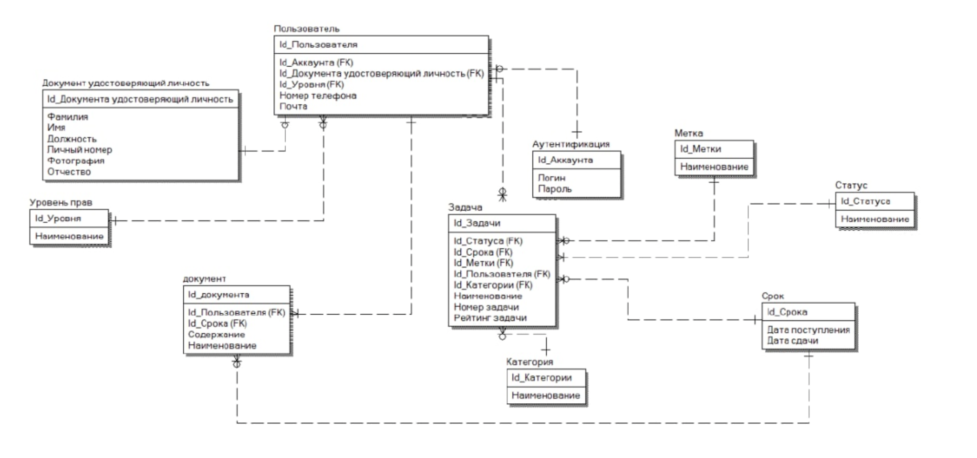
Рисунок 6.4. Пример логической модели базы данных

Если расписать более подробно, то получается следующая картина:
- физическая модель данных описывает физическую структуру базы данных. Логическая модель данных – это модель высокого уровня, которая не описывает физическую структуру базы данных.
- физическая модель данных зависит от используемой системы управления базой данных. Однако логическая модель данных не зависит от используемой системы управления базами данных.
- логическая модель данных включает сущности, атрибуты, отношения и ключи. Физическая модель данных включает таблицы, столбцы, типы данных, ограничения первичного и внешнего ключей, триггеры и хранимые процедуры.
- в логической модели данных для сущностей и атрибутов используются длинные неформальные имена. Однако в физических данных для имен таблиц и столбцов используются сокращенные формальные имена.
- логическая модель данных сначала выводится из описания. После этого выводится только физическая модель данных.
- логическая модель данных нормализована до четвертой нормальной формы. При необходимости физическая модель базы данных будет деформализована для соответствия требованиям.

6.3. Задание
- Посредством анализа прошлых диаграмм и изучив материал практики, выполнить построение диаграммы в нотации DFD для своего проекта.
- Словесно описать информационное взаимодействие компонентов системы.
- Построить нормализованную логическую модель базы данных собственного проекта.

